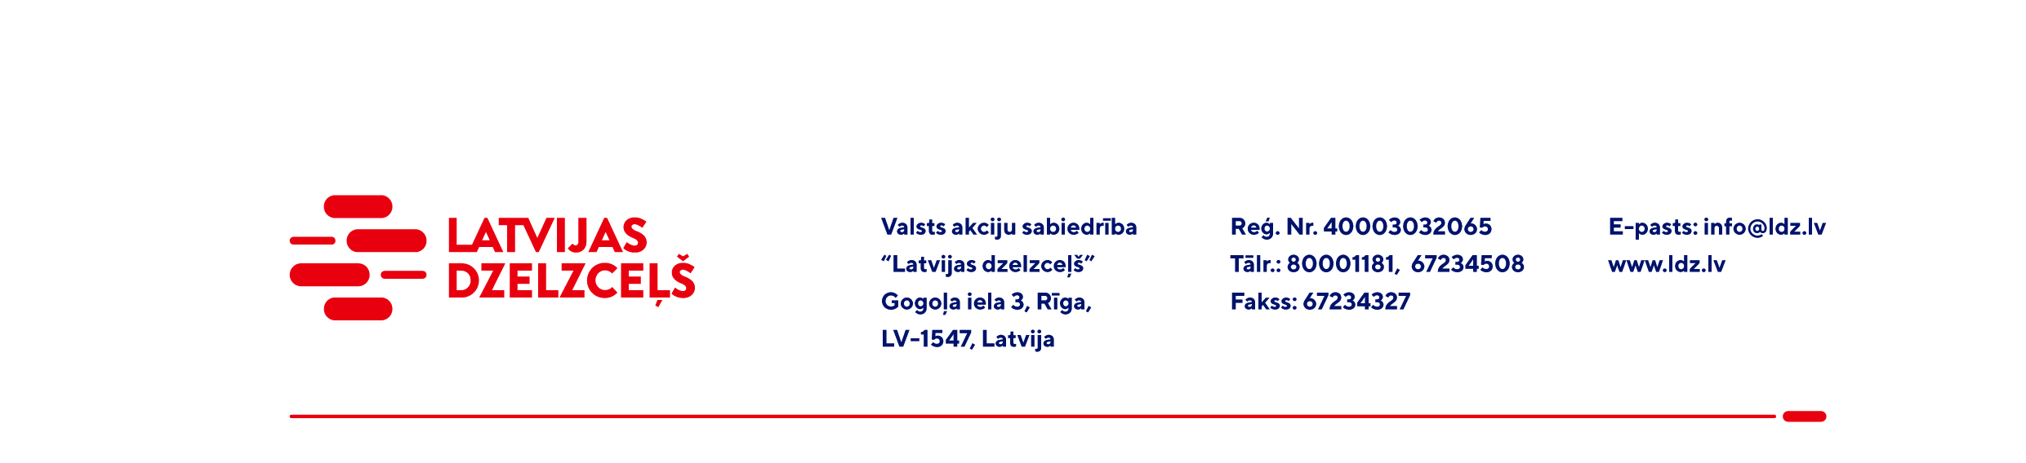

UZAICINĀJUMS KOMERCPIEDĀVĀJUMA IESNIEGŠANAI TIRGUS IZPĒTEI

VAS “Latvijas dzelzceļš” veic tirgus izpēti “Signālstabiņu (signālstabiņš ar baltu uzlīmi Nr.917/Nr.918) iegāde” (turpmāk – tirgus izpēte), skat. 1.pielikumu.
Tirgus izpētes pakalpojums un apjoms: 327 gab. ar piegādi vai ar pašizvešanu.
Pakalpojuma sniegšanas vietas: Jelgava, Jaunais ceļš 6.

Plānotais iegādes termiņš: līdz 2022. gada 31. maijam (ieskaitot).
Samaksas nosacījumi: apmaksa tiek veikta 60 kalendāro dienu laikā no pakalpojuma pieņemšanas dokumenta parakstīšanas dienas, bet ne mazāk kā 30 kalendāro dienu laikā (norādīt piedāvāto apmaksas termiņu).
Garantijas termiņš: ne mazāk kā 2 (divi) gadi.
Komercpiedāvājuma cena jānorāda EUR (bez PVN).
Komercpiedāvājuma cenā jābūt iekļautiem visiem izdevumiem, transportēšanas, pārkraušanas un administratīvās izmaksās, muitas, dabas resursu u.c. nodokļi, saskaņā ar Latvijas Republikas tiesību aktiem, apdrošināšanai u.c.
Lūdzam Jūs līdz 2022.gada 31.martam iesniegt komercpiedāvājumu ar paraksttiesīgās personas parakstu (elektroniskā veidā ar PDF rīku nolasāmā formātā) VAS “Latvijas dzelzceļš” Sliežu ceļu pārvalde, Torņakalna iela 16, Rīgā, LV-1004 vai elektroniskā formā (parakstītu un ieskenētu kopijas formā vai parakstītu ar drošu elektronisko parakstu), nosūtot uz e-pastu: scp@ldz.lv.
Kontaktpersona – 29532413.

